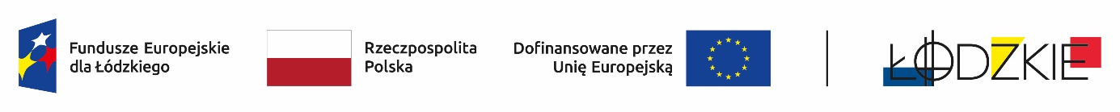

Powyżej zamieszczono flagi - Fundusze Europejskie dla Łódzkiego, Rzeczpospolita Polska, Unii Europejskiej, Województwa Łódzkiego

ZP.0036/23.4.2025

Projekt nr FELD.08.08-IZ.00-0036/23-00 pn.: Dobry zawód gwarancją sukcesu zawodowego współfinansowany ze środków Europejskiego Funduszu Społecznego Plus w ramach Programu Regionalnego Fundusze Europejskie dla Łódzkiego na lata 2021-2027

Powiat Zgierski, ul. Sadowa 6, 95-100 Zgierz, NIP: 732-217-00-07, w imieniu którego działa Zespół Szkół Nr 1 w Głownie, ul. Mikołaja Kopernika 24/26, 95-015 Głowno

Zamawiający informuje iż, postępowanie na zadanie pn.: Usługi szkolenia specjalistycznego dla nauczycieli i uczniów w ramach projektu pn.: Dobry zawód gwarancją sukcesu zawodowego - III zostało wszczęte.

Ogłoszenie numer: 2025/BZP 00147803/01 zostało opublikowane w dniu 16.03.2025 r.

Adres strony internetowej prowadzonego postępowania

<https://ezamowienia.gov.pl/mp-client/search/list/ocds-148610-4d6de7ed-f16b-4c64-85c1-a48e28d89853>

### Identyfikator postępowania e-zamówienia: ocds-148610-4d6de7ed-f16b-4c64-85c1-a48e28d89853

Elżbieta Kołodziej

Dyrektor ZS Nr 1 w Głownie